V1z2. ли) На рис.1.3. зображена схема кільцевого регістра з логічним оберненим зв’язком. Скласти таблицю істинності, вважаючи, що в вихідному стані логічна “ 1” записана в перший розряд регістра. Визначити коефіцієнт перерахунку (довжину циклу) к..
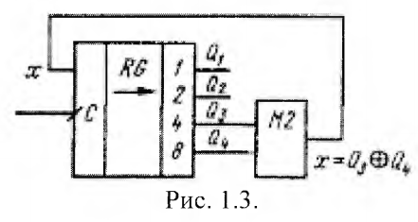
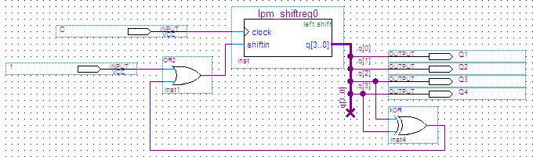

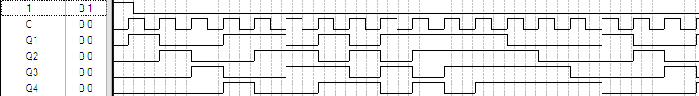
Часові діаграми.

Таблиця істинності:
N | Q1 | Q2 | Q3 | Q4
1 | 1 | 0 | 0 | 0
2 | 0 | 1 | 0 | 0
3 | 0 | 0 | 1 | 0
4 | 1 | 0 | 0 | 1
5 | 1 | 1 | 0 | 0
6 | 0 | 1 | 1 | 0
7 | 1 | 0 | 1 | 1
8 | 0 | 1 | 0 | 1
9 | 1 | 0 | 1 | 0
10 | 1 | 1 | 0 | 1
11 | 1 | 1 | 1 | 0
12 | 1 | 1 | 1 | 1
13 | 0 | 1 | 1 | 1
14 | 0 | 0 | 1 | 1
15 | 0 | 0 | 0 | 1
Довжина циклу k=15
V3Z2. Два кільцевих 4-ри розрядних регістра, з ’єднаних певним чином (рис. 1.2), використовуються як дільник числа імпульсів. Визначити коефіцієнт ділення (перерахунку) к. Побудувати часові діаграми сигналів, які знімаються з виходу.
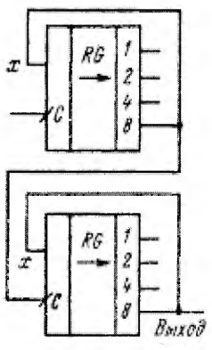

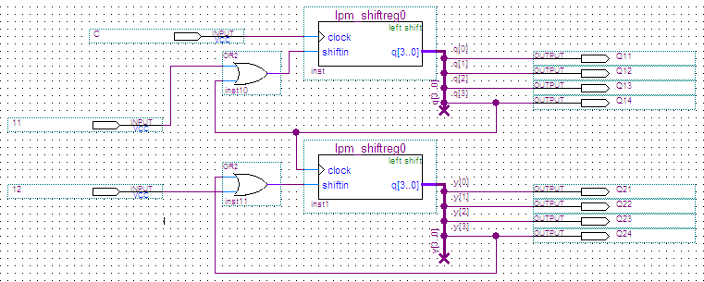

Часові діаграми:
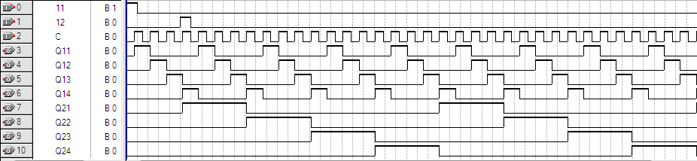

Таблиця істинності:
N | Q11 | Q12 | Q13 | Q14 | Q21 | Q22 | Q23 | Q24
1 | 1 | 0 | 0 | 0 | 0 | 0 | 0 | 0
2 | 0 | 1 | 0 | 0 | 0 | 0 | 0 | 0
3 | 0 | 0 | 1 | 0 | 0 | 0 | 0 | 0
4 | 0 | 0 | 0 | 1 | 1 | 0 | 0 | 0
5 | 1 | 0 | 0 | 0 | 1 | 0 | 0 | 0
6 | 0 | 1 | 0 | 0 | 1 | 0 | 0 | 0
7 | 0 | 0 | 1 | 0 | 1 | 0 | 0 | 0
8 | 0 | 0 | 0 | 1 | 0 | 1 | 0 | 0
9 | 1 | 0 | 0 | 0 | 0 | 1 | 0 | 0
10 | 0 | 1 | 0 | 0 | 0 | 1 | 0 | 0
11 | 0 | 0 | 1 | 0 | 0 | 1 | 0 | 0
12 | 0 | 0 | 0 | 1 | 0 | 0 | 1 | 0
13 | 1 | 0 | 0 | 0 | 0 | 0 | 1 | 0
14 | 0 | 1 | 0 | 0 | 0 | 0 | 1 | 0
15 | 0 | 0 | 1 | 0 | 0 | 0 | 1 | 0
16 | 0 | 0 | 0 | 1 | 0 | 0 | 0 | 1
17 | 1 | 0 | 0 | 0 | 0 | 0 | 0 | 1
18 | 0 | 1 | 0 | 0 | 0 | 0 | 0 | 1
19 | 0 | 0 | 1 | 0 | 0 | 0 | 0 | 1
20 | 0 | 0 | 0 | 1 | 1 | 0 | 0 | 0
21 | 1 | 0 | 0 | 0 | 1 | 0 | 0 | 0
Коефіцієнт перерахунку (довжина циклу) k=16.

